Guía para habilitar AblePlayer en Moodle
Date: 13/06/25 | EPA! Project| UNINUÑEZ |Version: 1.0
En el marco del proyecto EPA! las instituciones participantes usan como plataforma el LMS Moodle para alojar los cursos para el desarrollo de los pilotos. Estos cursos requieren cumplir con estándares de accesibilidad digital y para el caso de los recursos de audio y video, se espera que utilicen el reproductor AblePlayer.

AblePlayer es un reproductor multimedia de código abierto especialmente diseñado para la accesibilidad web. Está desarrollado en JavaScript y HTML5 pero también depende de JQuery. Permite integrar videos y audios con múltiples recursos de apoyo como son:
- Subtítulos (archivos con extensión .vtt)
- Descripciones de audio (.mp3)
- Transcripciones (.txt, .vtt)
- Navegación por capítulos
- Otros (pistas de lengua de señas ...)

Dado que el plugin oficial de AblePlayer para Moodle (https://github.com/brickfield/moodle-mod_ableplayer) solo es compatible para las versiones 3.9 a 3.11, no funciona correctamente ni tiene soporte oficial para Moodle 4.0, 4.1, 4.2, 4.3 ni 4.5. Una opción es adaptar el plugin a la nuevas versiones pero por disponibilidad de tiempo implementamos una solución basada en el uso directo de archivos desde un CDN propio y el uso de AblePlayer en Moodle mediante etiquetas HTML.

Nuestro objetivo con esta guía es permitir a cada universidad participante integrar el reproductor accesible AblePlayer dentro de los cursos en Moodle sin necesidad de plugin para reproducir videos accesibles con subtítulos, audio alternativo, transcripción, navegación por capítulos.

I. Para incluir AblePlayer globalmente en Moodle:

- Iniciar sesión en Moodle como administrador.
- Navegar a Administración del sitio -> Apariencia -> HTML Adicional
(Appearance > Additional HTML)

- Se desplegará un formulario, donde debe añadir dentro del campo “Dentro del HEAD” (additionalhtmlhead) las siguientes referencias:

<script src="https://code.jquery.com/jquery-3.6.0.min.js"></script>
<script src="https://cdn.jsdelivr.net/npm/js-cookie@3.0.5/dist/js.cookie.min.js"></script>
<script src="https://cdnjs.cloudflare.com/ajax/libs/dompurify/2.4.0/purify.min.js"></script>
<link rel="stylesheet" href="https://cdn.jsdelivr.net/gh/uninunez/ableplayer@main/build/ableplayer.min.css" type="text/css"/>
<script src="https://cdn.jsdelivr.net/gh/uninunez/ableplayer@main/build/ableplayer.min.js"></script>
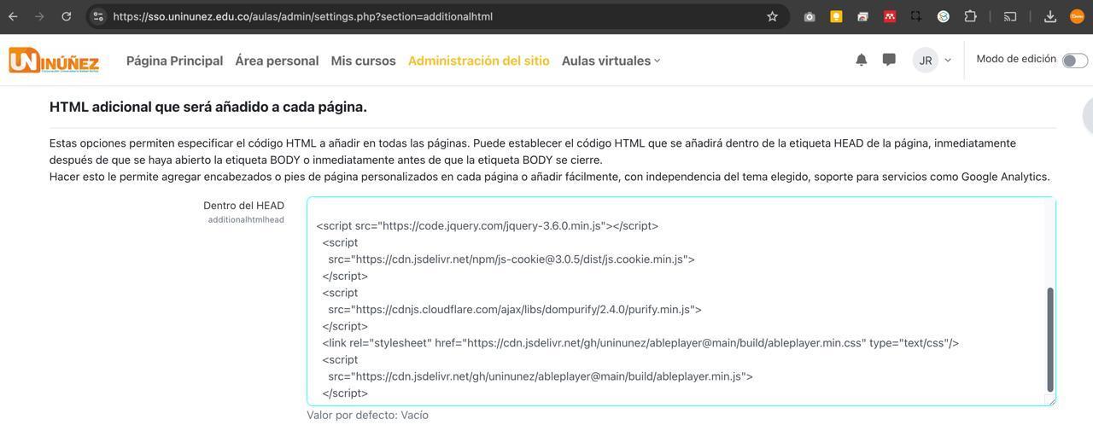

Estos archivos corresponden a librerías necesarias y ableplayer.min.css y ableplayer.min.js han sido compilados desde el repositorio oficial de AblePlayer.

- Después de los cambios anteriores y para garantizar que los cambios se reflejen inmediatamente en la plataforma, ir a Administración del sitio -> Desarrollo -> Purgar Caché
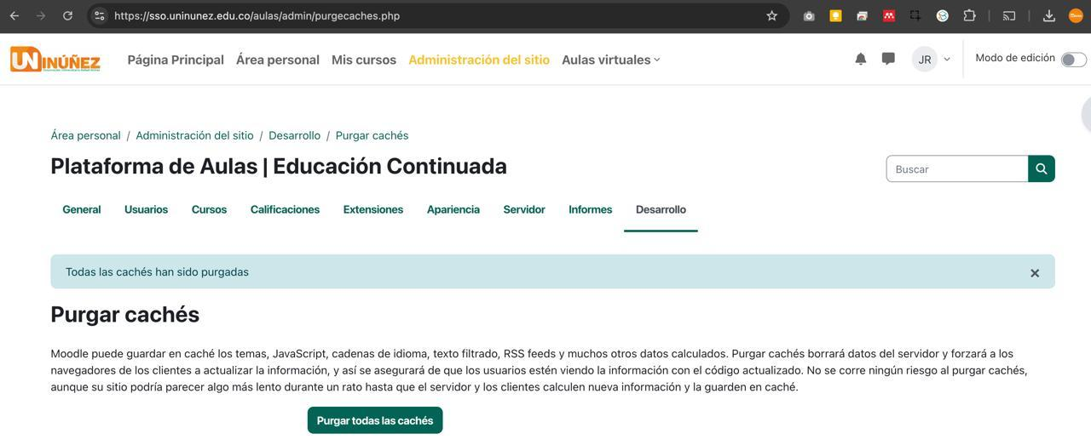

Hacer clic en el botón “Purgar todas las caches”.

II. Uso de AblePlayer en un curso con etiquetas HTML

- En cualquier curso, activar edición
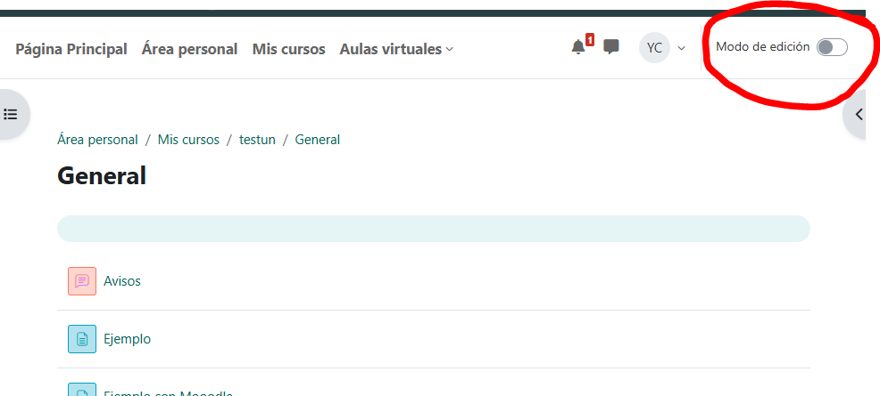

- Agregar una Etiqueta o Página
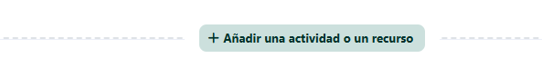

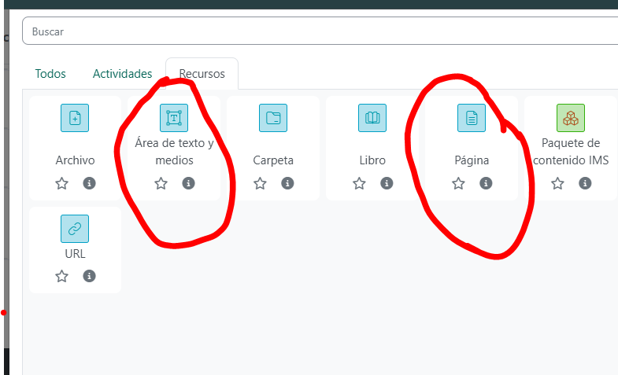

- Cambiar al editor de código fuente (HTML)
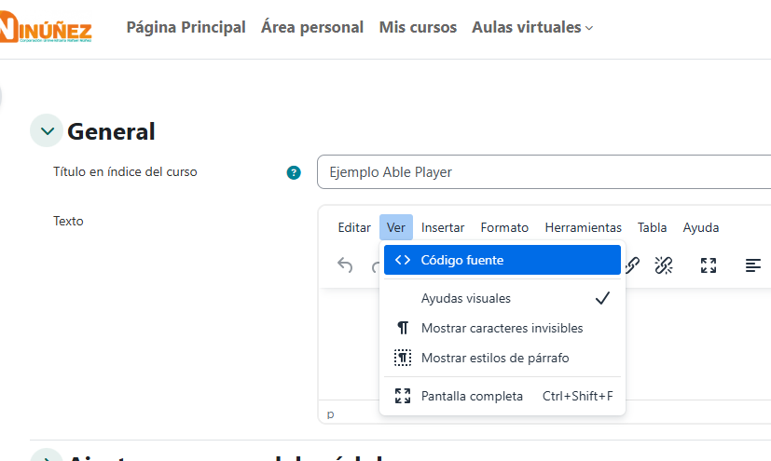

colocar el código html y hacer clic en “Guardar”

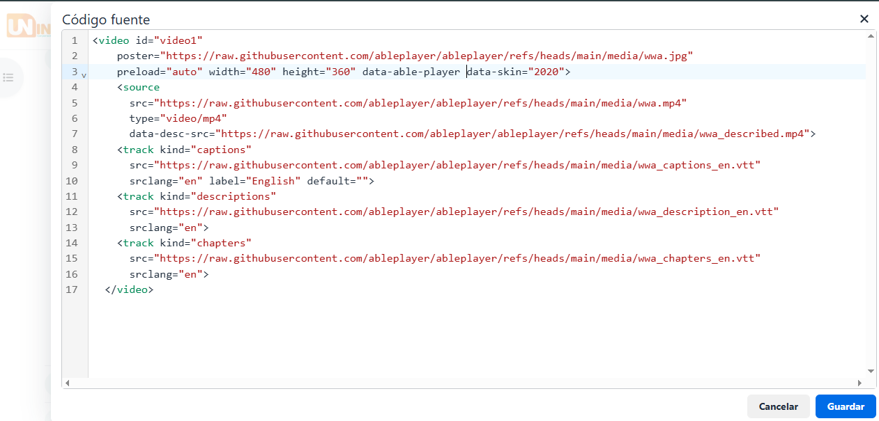

Pueden ver ejemplos detallados en https://ableplayer.github.io/ableplayer/demos/ y explorar las opciones de configuración en https://ableplayer.github.io/ableplayer/

- Hacer clic en “Guardar cambios y regresar al curso”
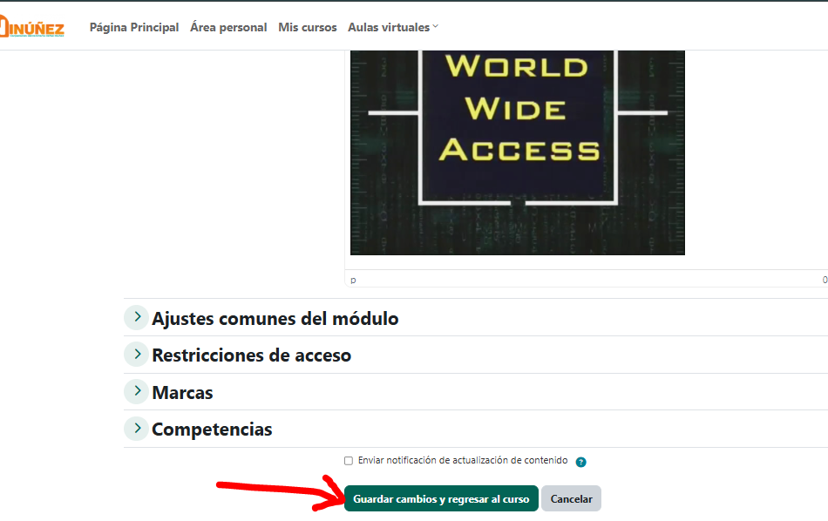
- Podremos visualizar el video en el reproductor AblePlayer con las opciones configuradas:
